嘉兴泰民-河北省廊坊市安次区光明西道私募投资基金项目
2021年07月监管报告

项目名称：嘉兴泰民-河北省廊坊市安次区光明西道私募投资基金项目
委托方：嘉兴泰民投资合伙企业（有限合伙）
受托方：北京康信君安资产管理有限公司
监管人员：康博鑫
日期：二零二一年八月十日
目 录

1项目基本情况 2
2重大事件披露 3
3项目五证办理及施工进度情况 3
3.1项目五证 3
3.2项目2021年7月施工进度情况 4
4印鉴、证照使用情况 7
4.1印鉴使用情况 7
5合同签订情况 10
6项目销售情况 10
7资金情况 11
7.1资金流出情况 11
7.2资金流入情况 16
7.2.1销售回款流入 16
7.2.2其他资金流入 17
7.3资金结算 19
7.3.1各月资金流出分类情况表 19
7.3.2各账户余额 20
附件 21
附件一《银行对账单》 21
附件二《纸质版用印台账》 34

为了方便阅读之目的，本报告中将部分名称简写为：
·项目公司：廊坊市盛宏房地产开发有限公司
·委托方：嘉兴泰民投资合伙企业（有限合伙）
·康信君安：北京康信君安资产管理有限公司

1项目基本情况
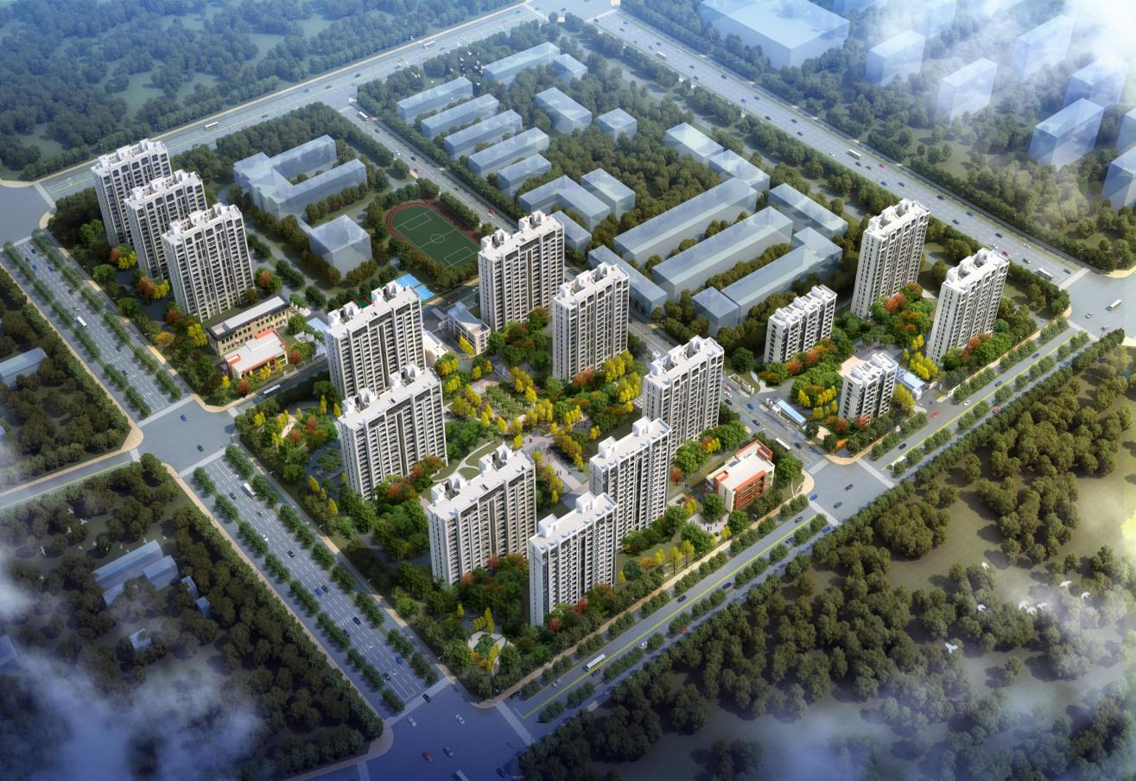
标的项目为项目公司开发建设的“锦绣书院项目”，对外推广名为“荣盛·锦绣书院”，位于河北省廊坊市安次区光明西道以南，规划一路以东，顺安街以北，1206军工厂以西。标的项目用地面积76,597.91㎡，其中，廊安2020-3号地块用地面积16,201.1㎡，容积率2；廊安2020-4号地块用地面积46,456㎡，容积率2；廊安2020-5号地块用地面积13,940.81㎡，容积率2。项目规划总建筑面积224,781.55㎡，目前规划拟建物为13栋小高层、2栋洋房、2栋幼儿园及附属商业、地下车库组成的综合住宅小区。项目三个地块整体性报建，整体性施工，分三次开盘推售。预计在2021年4月22日前开工，在2024年4月21日前竣工。

2重大事件披露
1.2021年7月14日起，项目公司推出工抵房政策，为原销售单价的七折，7月销售去化率约为已取得预售证总套数的25%
2.2021年7月30日，项目公司归还“永清荣之地房地产开发有限公司”借款本金10,500,000.00元；项目公司归还“荣盛房地产发展股份有限公司廊份分公司”借款本金57,000,000.00元；项目公司归还“荣盛房地产发展股份有限公司”借款12,580,000.00元。
3.2021年7月12日项目公司归还“北京荣盛创展运营管理股份有限公司”借款4,850,000.00元；于2021年7月13日项目公司归还“北京荣盛创展运营管理股份有限公司”借款4,900,000.00元；于2021年7月15日项目公司归还“北京荣盛创展运营管理股份有限公司”借款4,800,00.00元；2021年7月20日，项目公司归还“北京荣盛创展运营管理股份有限公司”借款本金58,400,000元，利息17，798,312.50元，合计76,198,312.50元。

3项目五证办理及施工进度情况

3.1项目五证
证照名称 | 证照号 | 核发时间 | 备注
不动产权证书 | 冀（2020）廊坊市不动产权第0020022号 | 2020年5月18日 | 宗地面积：16,201.17㎡
不动产权证书 | 冀（2020）廊坊市不动产权第0020023号 | 2020年5月18日 | 宗地面积：13,940.81㎡
不动产权证书 | 冀（2020）廊坊市不动产权第0020024号 | 2020年5月18日 | 宗地面积：46,456.00㎡
建设用地规划许可证 | 地字第131000202000022 | 2020年9月7日 | 用地面积：46,456.00㎡
建设用地规划许可证 | 地字第131000202000023 | 2020年9月7日 | 用地面积：13,940.81㎡
建设用地规划许可证 | 地字第131000202000024 | 2020年9月17日 | 用地面积：16,201.17㎡
建设工程规划许可证 | 建字第131000202000059 | 2020年11月2日 | 建设规模：36,679.11㎡
建设工程规划许可证 | 建字第131000202000060 | 2020年11月2日 | 建设规模：136,515.4㎡
建设工程规划许可证 | 建字第131000202000061 | 2020年11月2日 | 建设规模：41,155.98㎡
建筑工程施工许可证 | 编号131000202011130101 | 2020年11月13日 | 建设规模：34,083.32㎡
建筑工程施工许可证 | 编号131000202011130201 | 2020年11月13日 | 建设规模：129,927.22㎡
建筑工程施工许可证 | 编号131000202011130301 | 2020年11月13日 | 建设规模：38,602.51㎡
商品房预售许可证 | 廊房预售证第20200091号 | 2020年12月18日 | 项目名称：正雅馨苑二区1#、2#、4#、8#
商品房预售许可证 | 廊房预售证第20200092号 | 2020年12月18日 | 项目名称：正雅馨苑三区1#、3#
商品房预售许可证 | 廊房预售证第2021002号 | 2021年1月22日 | 项目名称：正雅馨苑一区4#
商品房预售许可证 | 廊房预售证第2021005号 | 2021年2月10日 | 项目名称：正雅馨苑三区2#、4#

3.2项目2021年7月施工进度情况
截至2021年7月31日：标的项目施工进度如下：
（1）售楼处：目前已施工完成，验收完成，整改完成，物业及营销已进场。
（2）样板间：目前施工完成，验收完成，整改完成。
（3）单体施工方面：一期一批： 2-1#三层墙柱钢筋板扎；2-2#三层墙柱钢筋板扎；2-5#三层墙柱钢筋施工；2-9#楼二层浇筑完成；3-1#楼十层顶板封顶；3-2#楼已封顶；3-3#楼六层浇筑完成；3-4#楼七层浇筑完成；
一期二批：1-2#楼六层顶板钢筋绑扎；1-3#楼三层墙柱钢筋绑扎；2-3#负一层墙柱钢筋绑扎；2-4#负一层浇筑完成；2-7集水坑开挖完成、2-8#楼褥垫层施工完成；
（4）临水临电方面：目前现场临水深水井施工完成；箱变基础施工完成，管道预埋完成，穿线施工完成，现场临电已完成。
（5）总包进场大门施工完成，临时办公区安装完成，场区外临建硬化完成，洗车池施工完成，监控及门禁安装完成，一三地块连网完成。

注：廊安2020-3地块为一地块；廊安2020-4地块为二地块；廊安2020-5地块为三地块。
标的项目现场照片（2021年7月）

（转下页）

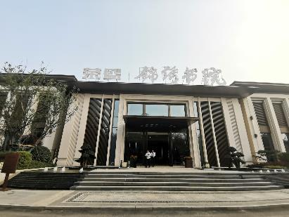
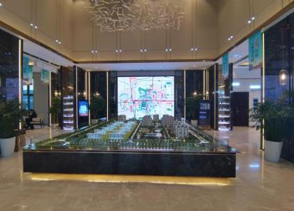

1、售楼处外观 2、售楼处内部
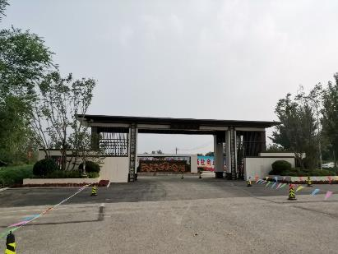
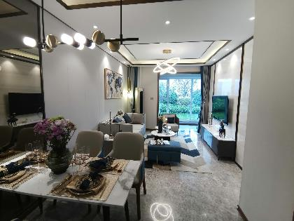

3、样板间现状 4、大门现状
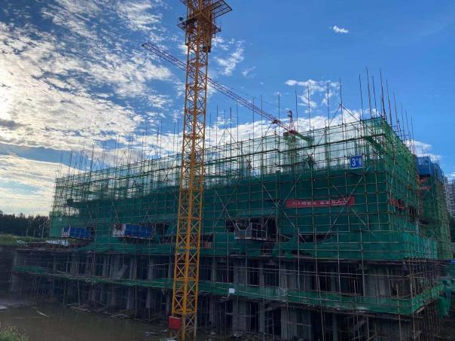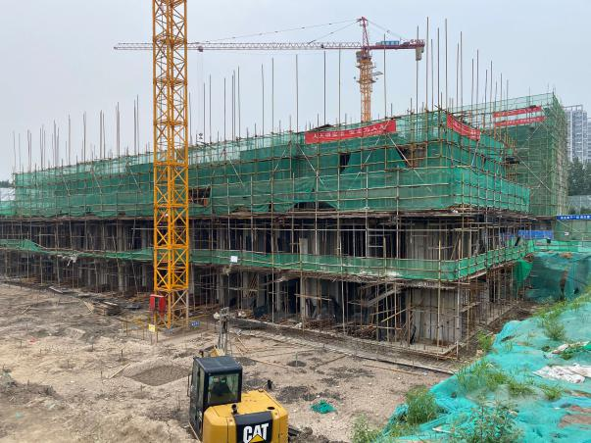
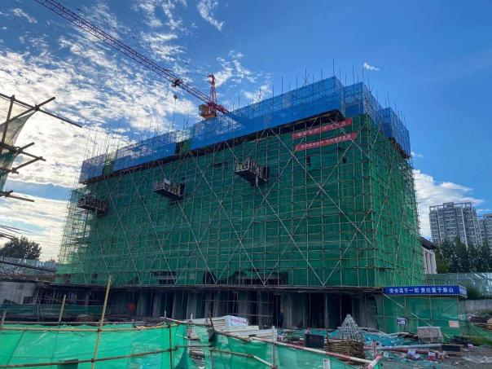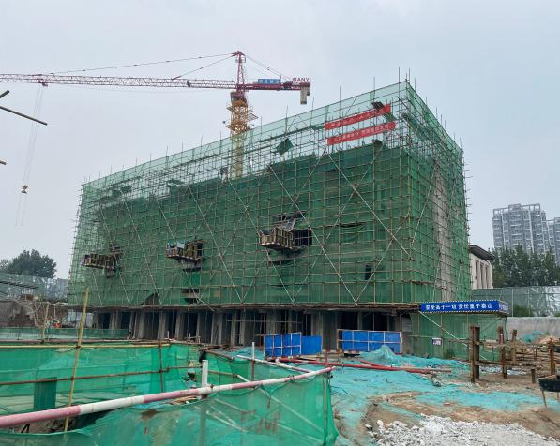

5、1-2#楼六层顶板钢筋绑扎 6、1-3#楼三层墙柱钢筋绑扎
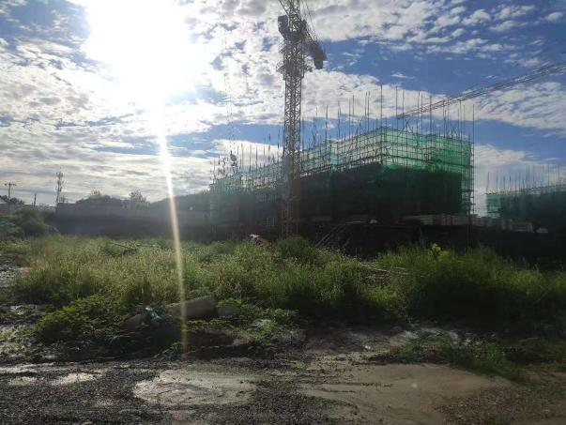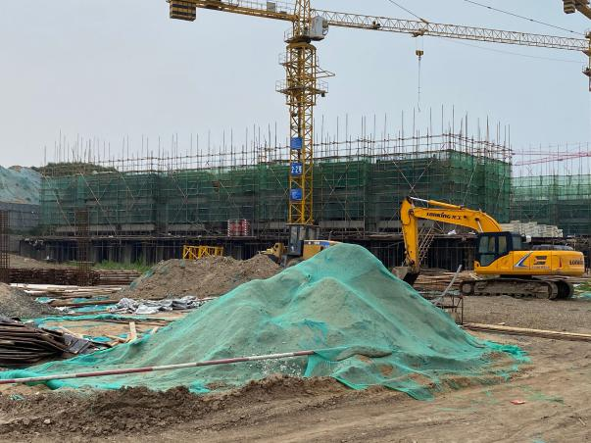
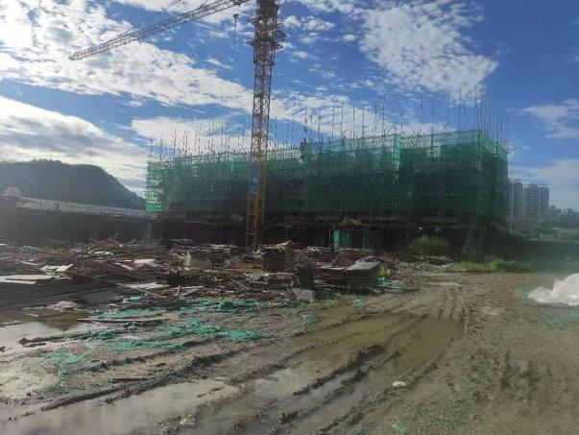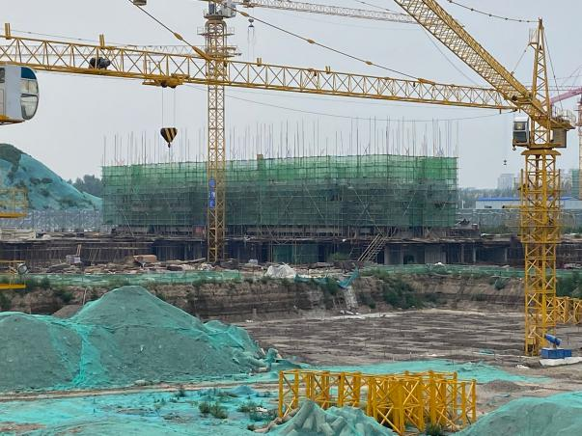

7、2-1#三层墙柱钢筋绑扎 8、2-2#三层墙柱钢筋绑扎
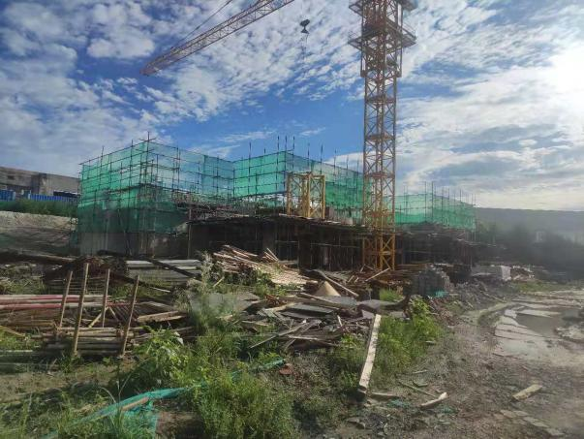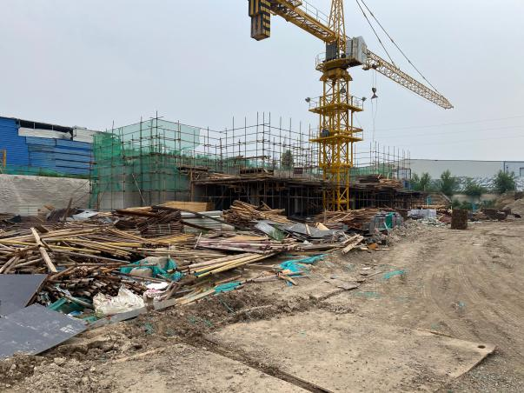
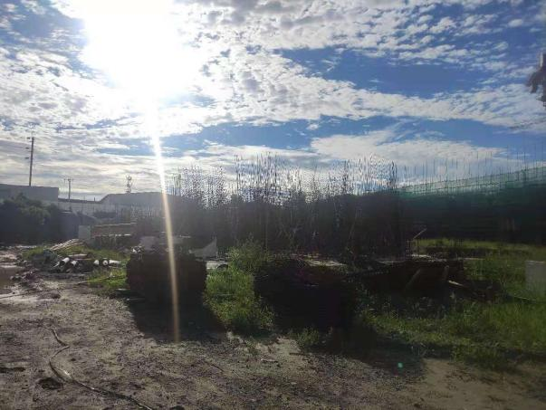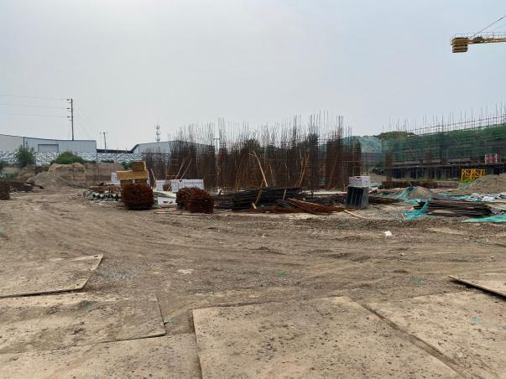

9、2-3#负一层墙柱钢筋绑扎 10、2-4#负一层浇筑完成
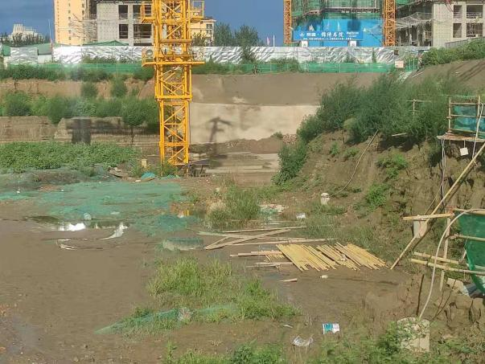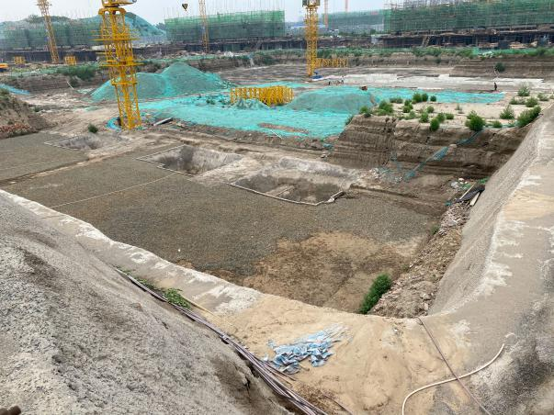
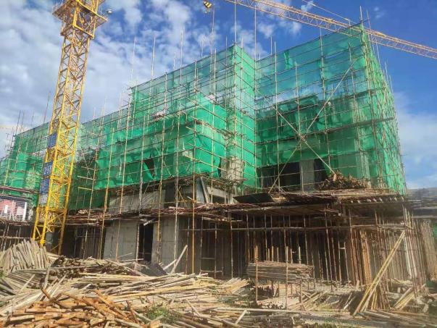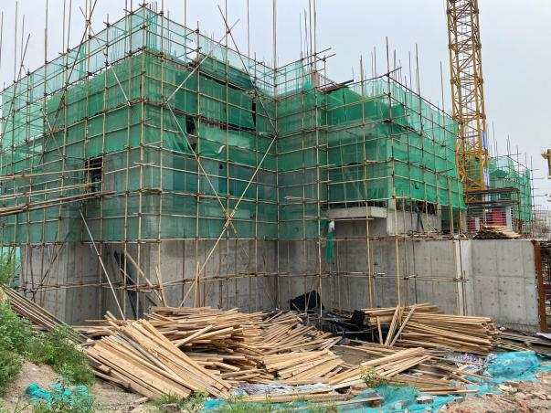

11、2-5#三层墙柱钢筋绑扎 12、2-7#集水坑开挖完成
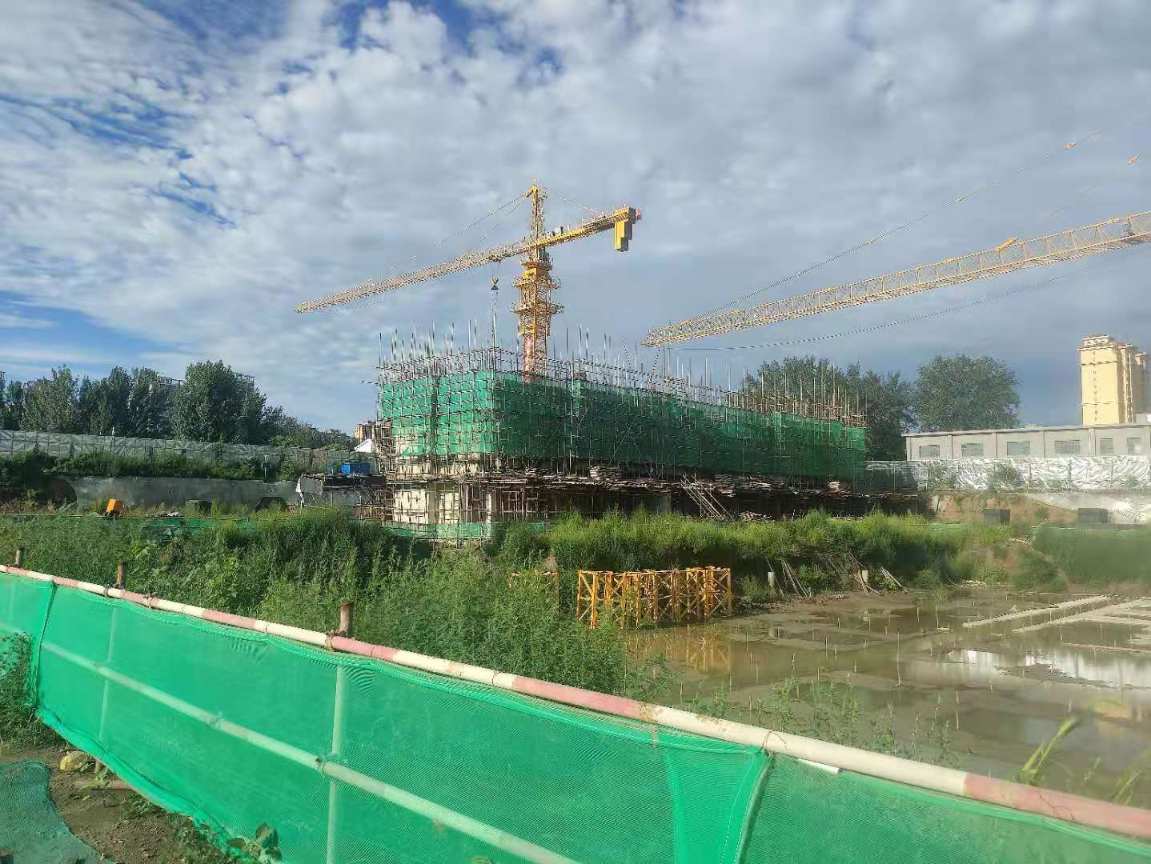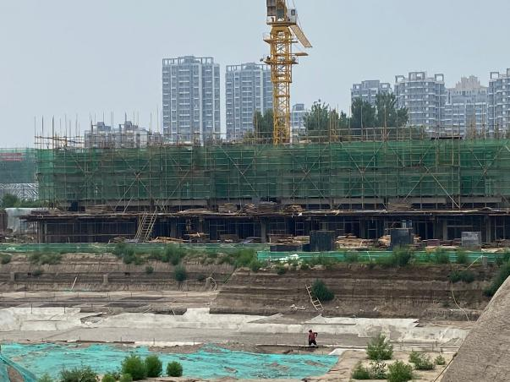
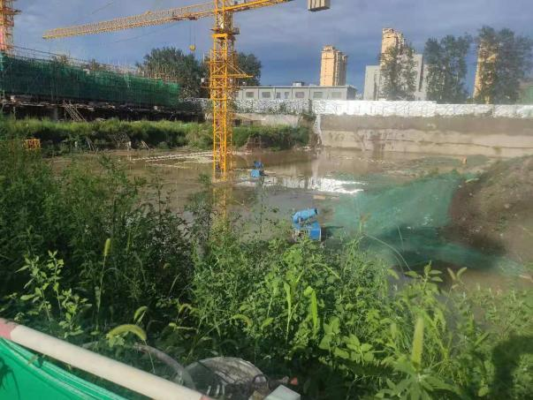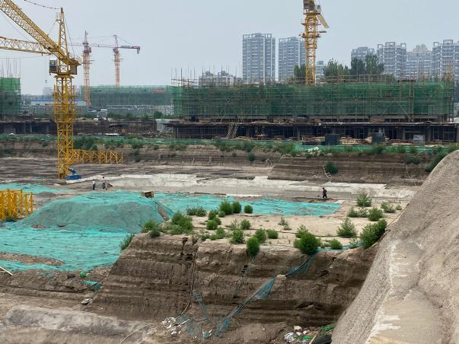

13、2-8#垫层施工完成 14、2-9#二层墙柱钢筋绑扎
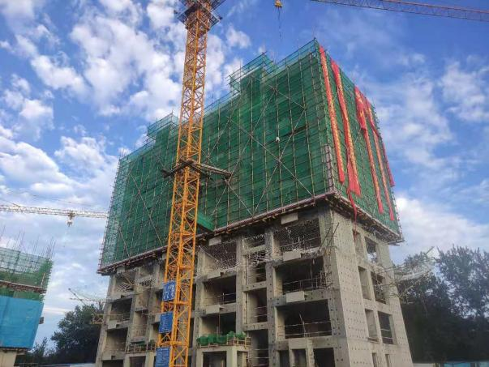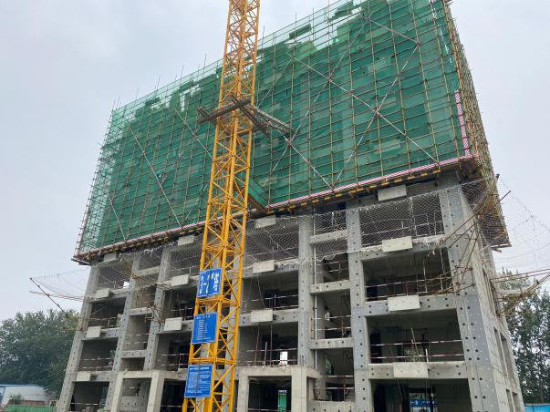
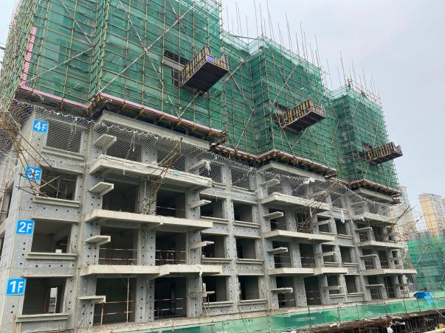

15、3-1#楼已封顶 16、3-2#楼已封顶

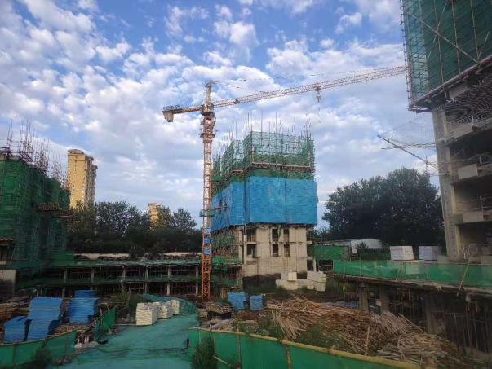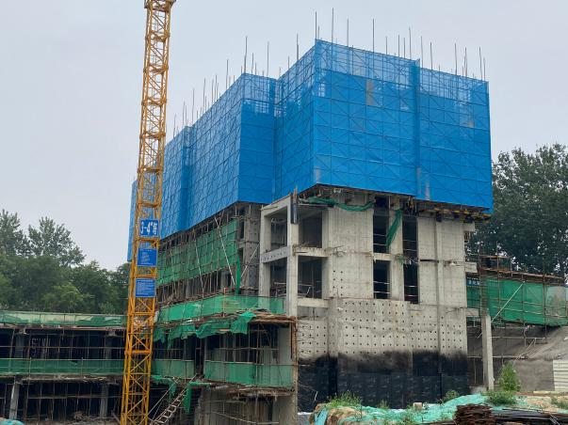
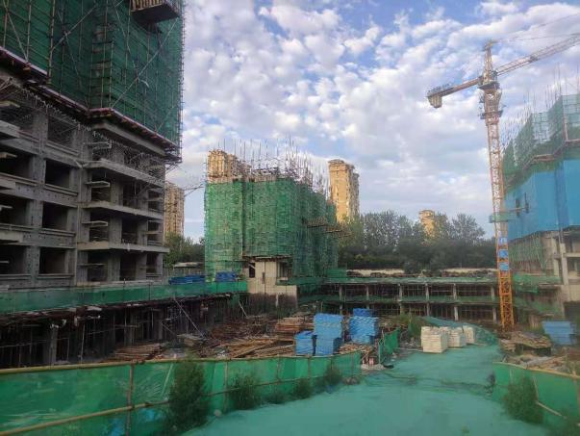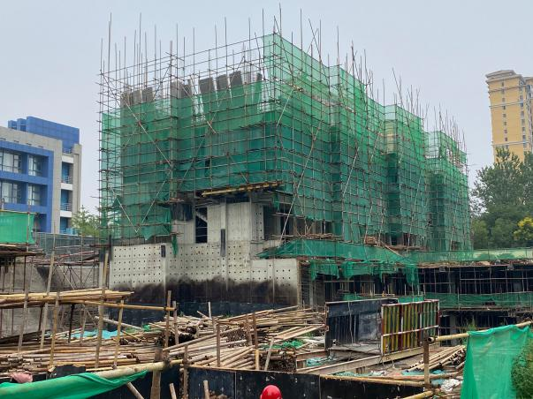

17、3-3#楼六层浇筑完成 18、3-4#楼七层浇筑完成

4印鉴、证照使用情况

4.1印鉴使用情况
对于印章的使用，项目公司人员按照监管协议规定，履行印章使用流程，填写印章使用登记表，康信君安监管人员了解用印事由，通过微信、邮件等方式向委托方有关人员提交用印申请，待信托有关人员批复后方给予盖章。使用情况详见下表：
2021年7月印章使用情况表
用印日期 | 印鉴名称 | 用印事由 | 用印材料及份数 | 经办人 | 申请部门 | 监印人
2021/07/01 | 公章 | 廊坊市盛宏房地产开发有限公司”锦绣书院项目为冲刺业绩，提高市场占有率，申请执行分销导客模式，拟与“廊坊市凤鸣房地产经纪有限公司”签订渠道合同，目前合同已启动审批流程，为了不耽误销售效果，申请提前签订《进场通知书》 | 《进场通知书》（渠道），一式两份。 | 王建章 | 项目销售部 | 李然、康博鑫
2021/07/01 | 公章、法人章 | 与河北嘉诚税务师事务所签订《涉税鉴证业务约定书》，价款确定方式为固定综合单价，合同总金额20000.00元，为项目公司2020年度企业所得税汇算清缴鉴证。2021年5月31完成。 | 《涉税业务鉴定约定书》 | 李烙超 | 财务管理部 | 李然、康博鑫
2021/07/07 | 公章 | 项目公司申请在《2021锦绣书院房地产项目明细表》上加盖公章。原因为统计局备查 | 2021锦绣书院房地产项目明细表》三个地块各一份 ；《锦绣书院项目（地块二）2021年1-6月份销售台账》、《锦绣书院项目（地块三）2021年1-6月份销售台账》 | 韩长兵 | 财务管理部 | 李然、康博鑫
2021/07/08 | 公章、法人章 | 与“廊坊市贝壳房地产经纪有限公司、北京美安居新业科技有限公司”签订渠道合同，目前合同已启动审批流程，为了不耽误销售效果，申请提前签订《进场通知书》 | 《进场通知书》（渠道），一式两份，共四份 | 王建章 | 项目销售部 | 李然、康博鑫
2021/07/08 | 公章 | 廊坊市盛宏房地产开发有限公司”（以下简称“甲方”）拟与“西藏意家信息科技有限公司”（以下简称“乙方”）签订《荣易通平台合作协议》（2021年第3季度） | 《荣易通平台合作协议》（2021年第3季度），一式三份。 | 王巍 | 销售管理部 | 李然、康博鑫
2021/07/12 | 财务章 | 廊坊市盛宏房地产开发有限公司”锦绣书院项目财务部申请收据预盖章20本，共500份（收据号：SH0001026——SH0001525），用于锦绣书院项目预选金、定金、房款。 | 盛宏房地产收款收据（四联），20本共500份（收据号：SH0001026——SH0001525） | 闫讯 | 财务管理部 | 李然、康博鑫
2021/07/13 | 法人章、合同章 | “廊坊市盛宏房地产开发有限公司”锦绣书院项目正在办理客户按揭贷款，申请在商品房购房合同、房产信息单上加盖公章、合同章、法人章，后提交至银行审核 | 商品房购房合同、房产信息单、合同一式两份 | 姜威 | 按揭部 | 李然、康博鑫
2021/07/14 | 公章 | 项目公司办理医保4-6月增减申报 | 《城镇职工基本医疗保险参保登记表》 | 王乔乔 | 人力行政部 | 李然、康博鑫
2021/07/14 | 公章 | “廊坊市盛宏房地产开发有限公司”锦绣书院项目为冲刺业绩，提高市场占有率，申请执行分销导客模式，拟与“衡水昱盛伟业房地产营销策划有限公司”签订渠道合同，目前合同已启动审批流程，为了不耽误销售效果，申请提前签订《进场通知书》，加盖公章 | 《进场通知书》（渠道），一式两份。 | 王建章 | 项目销售部 | 李然、康博鑫
2021/07/14 | 公章 | 廊坊市盛宏房地产开发有限公司”锦绣书院项目二地块2-1#-9#楼及地下工程承包单位“河北中凯建设工程有限公司”，申请提取2021年6月份工资，支取工资时需提供向银行《工资支付申请表》，并加盖三方公章，本次申请提取2021年6月工资95，000元 | 《工资支付申请表》（2021年6月），一式五份 | 王智松 | 项目工程部 | 李然、康博鑫
2021/07/14 | 公章 | 《锦绣书院二地块总承包工程合同》，项目公司申请支付“河北中凯建设工程有限公司”工程款1,400,000.00元，提取预储金账户 | 《锦绣书院二地块总承包工程合同》，一式三份 | 王智松 | 项目工程部 | 李然、康博鑫
2021/07/15 | 法人章、合同章 | 项目公司与“廊坊市鑫宇工程检测有限公司”拟签订的《北京公司廊坊市区锦绣书院项目一期抗拔锚杆检测工程合同》，价款确定方式为固定综合单价，暂定总价。合同暂定总金额69600.00元。 | 《北京公司廊坊市区锦绣书院项目一期抗拔锚杆检测工程合同》一式两份 | 王智松 | 项目工程部 | 李然、康博鑫
2021/07/15 | 法人章、合同章 | 廊坊锦绣书院项目开发主体为廊坊市盛宏房地产开发有限公司（以下简称甲方），一标段总包单位是荣盛建设工程有限公司（以下简称乙方）。双方于2020年9月份签订了总承包合同，同时确定混凝土供应单位为廊坊荣盛混凝土有限公司（以下简称丙方），为避免在施工过程中因总包单位资金紧张而中断混凝土供应，经三方友好协商拟签订《锦绣书院项目商品混凝土供货三方协议》，申请加盖合同章与法人章 | 《锦绣书院项目商品混凝土供货三方协议》 一式三份 | 王智松 | 项目工程部 | 李然、康博鑫
2021/07/20 | 公章、法人章 | “廊坊市盛宏房地产开发有限公司”（甲方）拟与“廊坊市贝壳房地产经纪有限公司”（乙方）签订《渠道服务协议书院》（贝壳）2021年3季度及附件 | 《渠道服务协议书院》（贝壳）2021年3季度，一式四份 | 王建章 | 项目销售部 | 李然、康博鑫
2021/07/20 | 公章 | “廊坊市盛宏房地产开发有限公司”因员工（王鹏、张媛、郭英华）离职 | 《离职证明》，一式三份。 | 刘慧 | 人力行政部 | 李然、康博鑫
2021/07/21 | 公章 | 廊坊市盛宏房地产开发有限公司”因员工王智松购房贷款需公司开具收入证明 | 《收入证明》，一式三份。 | 王智松 | 项目工程部 | 李然、康博鑫
2021/07/21 | 公章 | 项目公司申请在《草签合同》《承诺书》上加盖公章。原因为业主要送孩子入学需要项目公司学区房的证明。 | 1.草签合同各一份2.客户周三春四中承诺书两份 | 房玥 | 项目销售部 | 李然、康博鑫
2021/07/22 | 公章、合同章、法人章 | 廊坊市盛宏房地产开发有限公司”锦绣书院项目开始办理网签手续，申请在《商品房买卖合同（预售）》（网签合同）、《商品房买卖合同》（草签合同）、《补充协议》上加盖合同章、法人章。 | 商品房购房合同，房产信息单合计26份 | 姜威 | 按揭部 | 李然、康博鑫
2021/07/26 | 公章 | “廊坊市盛宏房地产开发有限公司”锦绣书院项目正在办理预售证，申请在《正雅馨苑一区3#楼预售方案》、《授权委托书》、《物业管理方案》确认单上加盖公章 | 《正雅馨苑一区3#楼预售方案》、《授权委托书》、《物业管理方案》，一式一份。 | 刘春霞 | 产权部 | 李然、康博鑫
2021/07/26 | 公章 | “廊坊市盛宏房地产开发有限公司”因员工（李海鸣）离职，申请在《离职证明》加盖公章。 | 《离职证明》，一式三份。 | 刘慧 | 人力行政部 | 李然、康博鑫
2021/07/27 | 财务章 | “廊坊市盛宏房地产开发有限公司”锦绣书院项目财务部申请收据预盖章收据19本，共475份（收据号：SH0001526——SH0002000），用于锦绣书院项目预选金、定金、房款。 | 盛宏房地产收款收据（四联），19本共475份（收据号：SH0001526——SH0002000） | 闫讯 | 财务管理部 | 李然、康博鑫
2021/07/28 | 法人章、合同章 | 《廊坊市区公司锦绣书院一、二、三地块项目物业开办服务合同》，合同金额分别为一地块141,540.93元，二地块409,546.20元，三地块123,467.94元 | 《廊坊市区公司锦绣书院一地块项目物业开办服务合同》《廊坊市区公司锦绣书院二地块项目物业开办服务合同》《廊坊市区公司锦绣书院三地块项目物业开办服务合同》 | 王智松 | 项目工程部 | 李然、康博鑫
2021/07/28 | 公章 | 锦绣书院项目廊坊市双随机检查问题整改回复 | 《廊坊市双随机检查回复》 | 王智松 | 项目工程部 | 李然、康博鑫
2021/07/28 | 公章、法人章 | 项目公司开发锦绣书院项目发放定融产品，融资机构现需提供贷后资 | 项目5证及土地成交合同和发票、可研报告、营业执照、法定代表人身份证复印件、公司及高管简介、公司章程、验资报告、近2年审计报告及最近一期财务报表、近三个月的征信报告（详见附件：盛宏-用章申请明细） | 尹宗伟 | 财务管理部 | 李然、康博鑫

5合同签订情况
2021年7月1日至7月31日期间，项目公司共计合同用印5份，详见合同签订情况表：
2021年7月合同签订情况表
序号 | 对方单位 | 合同名称 | 合同内容 | 金额（元） | 签约日期
1 | 河北嘉诚税务师事务所 | 《涉税鉴证业务约定书》 | 价款确定方式为固定综合单价，合同总金额20000.00元，为项目公司2020年度企业所得税汇算清缴鉴证，2021年5月31完成。 | 20,000.00 | 2021/7/1
2 | 西藏意家信息科技有限公司 | 《荣易通平台合作协议》（2021年第3季度） | 乙方为荣盛集团旗下子公司，亦为荣易通平台的运营商，负责在该平台上发布项目信息、并对该平台进行宣传推广，邀请经纪人注册，根据实际经纪人注册及推荐成交情况，乙方向甲方收取相应服务费用。合作期限（自2021年6月1日起至2021年9月30日）内，通过“荣易通”平台推荐且购房成功的客户，甲乙双方核对成交客户信息，确保信息无误后，按月向甲方收取通过“荣易通”完成签约的房源总额的2.2%作为服务费。 | 0.00 | 2021/7/8
3 | 荣盛建设工程有限公司、廊坊荣盛混凝土有限公司 | 《锦绣书院项目商品混凝土供货三方协议》 | 总包合同中“发包人供应村料设备一览表”“发包人分包项目一览表”和“发包人圈定品牌材料设备一览表”未包含混凝土材料，现需签订三方协议并经乙方确认混凝土合格 工程量和金额后，由甲方支付给乙方，乙方再支付款项至丙方，或甲方以支票背书形式直接 支付给丙方，所支付款项在乙方进度款中扣除； | 11,490,244.00 | 2021/7/15
4 | 廊坊市鑫宇工程检测有限公司 | 《北京公司廊坊市区锦绣书院项目一期抗拔锚杆检测工程合同》 | 项目公司与“廊坊市鑫宇工程检测有限公司”拟签订的《北京公司廊坊市区锦绣书院项目一期抗拔锚杆检测工程合同》，价款确定方式为固定综合单价 | 69,600.00 | 2021/7/15
5 | 荣万家生活服务股份有限公司廊坊安次区分公司 | 《廊坊市区公司锦绣书院一地块项目物业开办服务合同》《廊坊市区公司锦绣书院二地块项目物业开办服务合同》《廊坊市区公司锦绣书院三地块项目物业开办服务合同》 | 《廊坊市区公司锦绣书院一、二、三地块项目物业开办服务合同》，合同金额分别为一地块141,540.93元，二地块409,546.20元，三地块123,467.94元 | 674,555.07 | 2021/7/28

6项目销售情况
根据项目公司提供的《销售台账》数据，截至2021年7月31日，标的项目已取得预售商品房878套，预售建筑面积共78,125.29平方米；预售证外可售包含地下室用房及地下车库用房，其中地下室用房可售套数为259套，可售建筑面积共3,227.06平方米，详细销售数据如下：
项目销售情况汇总表
用途 | 签约状况 | 套数（套） | 建筑面积（㎡） | 签约合同价（元） | 已收总额（元）
住宅 | 认购 | 411 | 37,675.38 | 445,779,730.56 | 332,178,661.73
住宅 | 网签 | 16 | 1,415.42 | 20,762,221.89 | 8,561,821.00
地下室 | 租售 | 114 | 2,321.82 | 2,336,925.00 | 2,847,450.00
地下车库 | 租售 | — | — | — | 1,943,400.00
总计 |  | 541 | 41,412.62 | 468,878,877.45 | 345,531,332.73

7资金情况

7.1资金流出情况
根据项目公司提供的银企对账单，2021年7月1日至2021年7月31日，监管账户范围内对外资金流出总额共计186,693,452.74元，具体情况详见下表：

2021年7月监管账户对外资金流出情况表
序号 | 交易时间 | 收款方 | 资金用途 | 金额（元） | 出款账户 | 用款类型
1 | 2021/7/8 | 廊坊银行代发工资 | 2021年6月份人员本次实发工资229184.36元 | 229,184.36 | 廊坊银行开发区支行1532 | 管理费
2 | 2021/7/8 | 王乔乔 | 2020年4季度食堂补助 | 9,800.00 | 廊坊银行开发区支行1532 | 管理费
3 | 2021/7/8 | 廊坊银行 | 手续费 | 2.50 | 廊坊银行开发区支行1532 | 财务费用
4 | 2021/7/8 | 于猛 | 报盛宏移出异常名录咨询费 | 3,000.00 | 廊坊银行开发区支行1532 | 管理费
5 | 2021/7/8 | 河北省中冀扶贫基金会 | 锦绣书院项目捐赠廊坊市第四中学（中冀扶贫基金会） | 500,000.00 | 廊坊银行开发区支行1532 | 营业外支出
6 | 2021/7/8 | 廊坊银行 | 手续费 | 7.50 | 廊坊银行开发区支行1532 | 财务费用
7 | 2021/7/12 | 北京荣盛创展运营管理股份有限公司 | 归还“北京荣盛创展运营管理股份有限公司”借款 | 4,850,000.00 | 廊坊银行和平路支行0557 | 往来款
8 | 2021/7/12 | 廊坊银行 | 手续费 | 48.50 | 廊坊银行和平路支行0557 | 财务费用
9 | 2021/7/13 | 国家税务总局廊坊市安次区税务局 | 缴纳锦绣书院6月印花税、增值税、地方教育费附加、教育费附加、土地增值税 | 1,897,803.42 | 廊坊银行开发区支行1532 | 税费
10 | 2021/7/13 | 国家税务总局廊坊市安次区税务局 | 缴纳二季度企业所得税、缴纳锦绣书院6月城建税 | 2,449,269.61 | 廊坊银行开发区支行1532 | 税费
11 | 2021/7/13 | 国家税务总局廊坊市安次区税务局 | 缴纳6月份个人所得税 | 11,106.82 | 廊坊银行开发区支行1532 | 税费
12 | 2021/7/13 | 北京荣盛创展运营管理股份有限公司 | 归还“北京荣盛创展运营管理股份有限公司”借款 | 4,950,000.00 | 廊坊银行和平路支行0557 | 往来款
13 | 2021/7/13 | 廊坊银行 | 手续费 | 49.50 | 廊坊银行和平路支行0557 | 财务费用
14 | 2021/7/13 | 荣盛建设工程有限公司 | 支付锦绣书院项目一三地块总包款-荣盛建设工程有限公司 | 1,270,000.00 | 建设银行城建支行1272 | 建筑工程费
15 | 2021/7/13 | 荣盛建设工程有限公司 | 支付锦绣书院项目一三地块总包款-荣盛建设工程有限公司 | 1,000,000.00 | 建设银行城建支行1272 | 建筑工程费
16 | 2021/7/14 | 荣盛建设工程有限公司 | 支付锦绣书院项目一三地块总包款-荣盛建设工程有限公司 | 2,005,850.05 | 廊坊银行和平路支行0557 | 建筑工程费
17 | 2021/7/14 | 廊坊银行 | 手续费 | 20.06 | 廊坊银行和平路支行0557 | 财务费用
18 | 2021/7/15 | 北京荣盛创展运营管理股份有限公司 | 归还“北京荣盛创展运营管理股份有限公司”借款本金58，400，000元，利息17，798，312.50元 | 4,800,000.00 | 建设银行城建支行1272 | 往来款
19 | 2021/7/15 | 河北中凯建设工程有限公司 | 支付正雅馨苑-一期廊坊市区公司锦绣书院项目二地块总承包工程施工合同工程合同款-进度款—河北中凯建设工程有限公司 | 438,000.00 | 建设银行城建支行1272 | 建筑工程费
20 | 2021/7/15 | 河北中凯建设工程有限公司 | 支付正雅馨苑-一期廊坊市区公司锦绣书院项目二地块总承包工程施工合同工程合同款-进度款—河北中凯建设工程有限公司（预储金） | 952,000.00 | 建设银行城建支行1272 | 建筑工程费
21 | 2021/7/19 | 刘璐 | 2021-07-01退刘璐正雅馨苑-一期-二区2号楼-3-101定金 | 20,000.00 | 廊坊银行开发区支行1532 | 收费退缴
22 | 2021/7/19 | 廊坊银行 | 手续费 | 5.00 | 廊坊银行开发区支行1532 | 财务费用
23 | 2021/7/19 | 王雷 | 2021-07-01退王雷正雅馨苑-一期-二区4号楼-2-901定金 | 20,000.00 | 廊坊银行开发区支行1532 | 收费退缴
24 | 2021/7/19 | 廊坊银行 | 手续费 | 5.00 | 廊坊银行开发区支行1532 | 财务费用
25 | 2021/7/19 | 吉凤梅 | 2021-07-01退吉凤梅正雅馨苑-一期-二区2号楼-2-802定金 | 20,000.00 | 廊坊银行开发区支行1532 | 收费退缴
26 | 2021/7/19 | 廊坊银行 | 手续费 | 5.00 | 廊坊银行开发区支行1532 | 财务费用
27 | 2021/7/19 | 王雅卿 | 2021-07-01退王雅卿正雅馨苑-一期-三区3号楼-1-401定金 | 2,000.00 | 廊坊银行开发区支行1532 | 收费退缴
28 | 2021/7/19 | 廊坊银行 | 手续费 | 2.50 | 廊坊银行开发区支行1532 | 财务费用
29 | 2021/7/19 | 陈玉萍 | 2021-07-01退陈玉萍正雅馨苑-一期-三区3号楼-1-301定金 | 20,000.00 | 廊坊银行开发区支行1532 | 收费退缴
30 | 2021/7/19 | 廊坊银行 | 手续费 | 5.00 | 廊坊银行开发区支行1532 | 财务费用
31 | 2021/7/19 | 廊坊市盛坤商业管理有限公司荣盛华府超市 | 王乔乔报销盛宏2020年过节费 | 17,306.25 | 廊坊银行开发区支行1532 | 管理费
32 | 2021/7/19 | 廊坊银行 | 手续费 | 5.00 | 廊坊银行开发区支行1532 | 财务费用
33 | 2021/7/19 | 廊坊市贝壳房地产经纪有限公司 | 北京公司-廊坊锦绣书院项目渠道合同付款-贝壳 | 1,449,546.00 | 建设银行城建支行1272 | 营销费
34 | 2021/7/21 | 廊坊市医学会健源体检站 | 李然报部门员工体检费用 | 7,350.00 | 廊坊银行开发区支行1532 | 管理费
35 | 2021/7/21 | 中国电信股份有限公司廊坊分公司 | 王晶报锦绣书院项目销售电话费、网费 | 3,205.00 | 廊坊银行开发区支行1532 | 营销费
36 | 2021/7/21 | 廊坊银行 | 手续费 | 2.50 | 廊坊银行开发区支行1532 | 财务费用
37 | 2021/7/21 | 北京荣盛创展运营管理股份有限公司 | 归还“北京荣盛创展运营管理股份有限公司”借款本金58，400，000元，利息17，798，312.50元 | 10,000,000.00 | 廊坊银行和平路支行0557 | 往来款
38 | 2021/7/21 | 廊坊银行 | 手续费 | 100.00 | 廊坊银行和平路支行0557 | 财务费用
39 | 2021/7/21 | 北京荣盛创展运营管理股份有限公司 | 归还“北京荣盛创展运营管理股份有限公司”借款本金58，400，000元，利息17，798，312.50元 | 10,000,000.00 | 廊坊银行和平路支行0557 | 往来款
40 | 2021/7/21 | 廊坊银行 | 手续费 | 100.00 | 廊坊银行和平路支行0557 | 财务费用
41 | 2021/7/21 | 北京荣盛创展运营管理股份有限公司 | 归还“北京荣盛创展运营管理股份有限公司”借款本金58，400，000元，利息17，798，312.50元 | 10,000,000.00 | 廊坊银行和平路支行0557 | 往来款
42 | 2021/7/21 | 廊坊银行 | 手续费 | 100.00 | 廊坊银行和平路支行0557 | 财务费用
43 | 2021/7/21 | 北京荣盛创展运营管理股份有限公司 | 归还“北京荣盛创展运营管理股份有限公司”借款本金58，400，000元，利息17，798，312.50元 | 10,000,000.00 | 廊坊银行和平路支行0557 | 往来款
44 | 2021/7/21 | 廊坊银行 | 手续费 | 100.00 | 廊坊银行和平路支行0557 | 财务费用
45 | 2021/7/21 | 北京荣盛创展运营管理股份有限公司 | 归还“北京荣盛创展运营管理股份有限公司”借款本金58，400，000元，利息17，798，312.50元 | 6,000,000.00 | 廊坊银行和平路支行0557 | 往来款
46 | 2021/7/21 | 廊坊银行 | 手续费 | 60.00 | 廊坊银行和平路支行0557 | 财务费用
47 | 2021/7/21 | 廊坊银行 | 开发贷4.5亿元，2021-06-21 到 2021-07-20 共 30 天利息 | 3,300,000.00 | 廊坊银行和平路支行0557 | 财务费用
48 | 2021/7/22 | 荣盛（兴隆）旅游发展有限公司青松岭阿尔卡迪亚国际度假酒店 | 招待费 | 2,605.00 | 廊坊银行开发区支行1532 | 管理费
49 | 2021/7/22 | 廊坊银行 | 手续费 | 2.50 | 廊坊银行开发区支行1532 | 财务费用
50 | 2021/7/22 | 待报解预算收入 | 缴纳1-7月保险 | 42,216.81 | 廊坊银行开发区支行1532 | 税费
51 | 2021/7/22 | 待报解预算收入 | 缴纳1-7月保险 | 1,521.14 | 廊坊银行开发区支行1532 | 税费
52 | 2021/7/22 | 待报解预算收入 | 缴纳1-7月保险 | 797.30 | 廊坊银行开发区支行1532 | 税费
53 | 2021/7/22 | 待报解预算收入 | 缴纳1-7月保险 | 36,507.12 | 廊坊银行开发区支行1532 | 税费
54 | 2021/7/22 | 河北嘉诚税务师事务所有限公司 | 李烙超报涉税鉴证业务约定书合同费用 | 20,000.00 | 廊坊银行开发区支行1532 | 财务费用
55 | 2021/7/22 | 北京荣盛创展运营管理股份有限公司 | 归还“北京荣盛创展运营管理股份有限公司”借款本金58，400，000元，利息17，798，312.50元 | 10,000,000.00 | 廊坊银行和平路支行0557 | 往来款
56 | 2021/7/22 | 廊坊银行 | 手续费 | 100.00 | 廊坊银行和平路支行0557 | 财务费用
57 | 2021/7/22 | 北京荣盛创展运营管理股份有限公司 | 归还“北京荣盛创展运营管理股份有限公司”借款本金58，400，000元，利息17，798，312.50元 | 10,000,000.00 | 廊坊银行和平路支行0557 | 往来款
58 | 2021/7/22 | 廊坊银行 | 手续费 | 100.00 | 廊坊银行和平路支行0557 | 财务费用
59 | 2021/7/22 | 北京荣盛创展运营管理股份有限公司 | 归还“北京荣盛创展运营管理股份有限公司”借款本金58，400，000元，利息17，798，312.50元 | 10,000,000.00 | 廊坊银行和平路支行0557 | 往来款
60 | 2021/7/22 | 廊坊银行 | 手续费 | 100.00 | 廊坊银行和平路支行0557 | 财务费用
61 | 2021/7/22 | 北京荣盛创展运营管理股份有限公司 | 归还“北京荣盛创展运营管理股份有限公司”借款本金58，400，000元，利息17，798，312.50元 | 198,312.50 | 廊坊银行和平路支行0557 | 往来款
62 | 2021/7/22 | 廊坊银行 | 手续费 | 7.50 | 廊坊银行和平路支行0557 | 财务费用
63 | 2021/7/22 | 国网汇通金财（北京）信息科技有限公司 | 支付锦绣书院7月份电费 | 36,900.00 | 廊坊银行和平路支行0557 | 营销费
64 | 2021/7/22 | 廊坊银行 | 手续费 | 5.00 | 廊坊银行和平路支行0557 | 财务费用
65 | 2021/7/28 | 马雄飞 | 借支报销激励政策奖金 | 48,000.00 | 廊坊银行开发区支行1532 | 营销费
66 | 2021/7/28 | 廊坊银行 | 手续费 | 5.00 | 廊坊银行开发区支行1532 | 财务费用
67 | 2021/7/29 | 荣盛房地产发展股份有限公司廊坊分公司 | 归还“荣盛房地产发展股份有限公司廊份分公司”借款本金57，000，000.00元 | 10,000,000.00 | 廊坊银行开发区支行1532 | 往来款
68 | 2021/7/30 | 荣盛房地产发展股份有限公司廊坊分公司 | 归还“荣盛房地产发展股份有限公司廊份分公司”借款本金57，000，000.00元 | 1,000,000.00 | 廊坊银行开发区支行1532 | 往来款
69 | 2021/7/30 | 荣盛房地产发展股份有限公司廊坊分公司 | 归还“荣盛房地产发展股份有限公司廊份分公司”借款本金57，000，000.00元 | 21,000,000.00 | 廊坊银行开发区支行1532 | 往来款
70 | 2021/7/30 | 荣盛房地产发展股份有限公司 | 归还“荣盛房地产发展股份有限公司”借款12，580，000.00元 | 10,000,000.00 | 廊坊银行和平路支行0557 | 往来款
71 | 2021/7/30 | 廊坊银行 | 手续费 | 100.00 | 廊坊银行和平路支行0557 | 财务费用
72 | 2021/7/30 | 荣盛房地产发展股份有限公司 | 归还“荣盛房地产发展股份有限公司”借款12，580，000.00元 | 2,580,000.00 | 廊坊银行和平路支行0557 | 往来款
73 | 2021/7/30 | 廊坊银行 | 手续费 | 25.80 | 廊坊银行和平路支行0557 | 财务费用
74 | 2021/7/30 | 永清荣之地房地产开发有限公司 | 归还“永清荣之地房地产开发有限公司”本金10，500，000.00元 | 10,000,000.00 | 廊坊银行和平路支行0557 | 往来款
75 | 2021/7/30 | 廊坊银行 | 手续费 | 100.00 | 廊坊银行和平路支行0557 | 财务费用
76 | 2021/7/30 | 永清荣之地房地产开发有限公司 | 归还“永清荣之地房地产开发有限公司”本金10，500，000.00元 | 500,000.00 | 廊坊银行和平路支行0557 | 往来款
77 | 2021/7/30 | 廊坊银行 | 手续费 | 7.50 | 廊坊银行和平路支行0557 | 财务费用
78 | 2021/7/30 | 荣盛房地产发展股份有限公司廊坊分公司 | 归还“荣盛房地产发展股份有限公司廊份分公司”借款本金57，000，000.00元 | 10,000,000.00 | 廊坊银行和平路支行0557 | 往来款
79 | 2021/7/30 | 荣盛房地产发展股份有限公司廊坊分公司 | 归还“荣盛房地产发展股份有限公司廊份分公司”借款本金57，000，000.00元 | 10,000,000.00 | 廊坊银行和平路支行0557 | 往来款
80 | 2021/7/30 | 荣盛房地产发展股份有限公司廊坊分公司 | 归还“荣盛房地产发展股份有限公司廊份分公司”借款本金57，000，000.00元 | 5,000,000.00 | 廊坊银行和平路支行0557 | 往来款
合 计 |  |  | —— | 186,693,452.74 | ——
注：（1）以上资金流出中不含项目公司监管账户内互转款项明细。
2021年7月监管账户账内资金互转情况表
序号 | 支付时间 | 事由 | 金额（元） | 付款行 | 收款行
1 | 2021/7/19 | 用于退客户定金 | 120,000.00 | 廊坊银行和平路支行0557 | 廊坊银行开发区支行1532
2 | 2021/7/22 | 6月项目公司社保及公积金扣款 | 100,000.00 | 廊坊银行和平路支行0557 | 廊坊银行开发区支行1532
3 | 2021/7/29 | 归还荣盛房地产发展股份有限公司廊坊分公司借款本金57,00,000.00元 | 10,000,000.00 | 廊坊银行和平路支行0557 | 廊坊银行开发区支行1532
4 | 2021/7/29 | 归还荣盛房地产发展股份有限公司廊坊分公司借款本金57,00,000.00元 | 10,000,000.00 | 廊坊银行和平路支行0557 | 廊坊银行开发区支行1532
5 | 2021/7/29 | 归还荣盛房地产发展股份有限公司廊坊分公司借款本金57,00,000.00元 | 10,000,000.00 | 廊坊银行和平路支行0557 | 廊坊银行开发区支行1532
6 | 2021/7/29 | 归还荣盛房地产发展股份有限公司廊坊分公司借款本金57,00,000.00元 | 10,000,000.00 | 廊坊银行和平路支行0557 | 廊坊银行开发区支行1532
总 计 |  | —— | 40,220,000.00 | ——

7.2资金流入情况

7.2.1销售回款流入
2021年7月1日至2021年7月31日，项目公司监管账户收到销售回款共计163,711,976.08元。
2021年7月销售回款流入统计表
日期 | 款项说明 | 金额（元） | 款项类型 | 款项来源 | 收款行
2021/07/05 | 销售款 | 119,744.00 | pos销售回款 | 通联支付网络服务股份有限公司备付金 | 廊坊银行和平路支行0557
2021/07/12 | 销售款 | 816,810.00 | pos销售回款 | 通联支付网络服务股份有限公司备付金 | 廊坊银行和平路支行0557
2021/07/14 | 销售款 | 2,071,004.00 | pos销售回款 | 通联支付网络服务股份有限公司备付金 | 廊坊银行和平路支行0557
2021/07/15 | 销售款 | 4,065,171.00 | pos销售回款 | 通联支付网络服务股份有限公司备付金 | 廊坊银行和平路支行0557
2021/07/16 | 销售款 | 40,510,823.00 | pos销售回款 | 通联支付网络服务股份有限公司 | 廊坊银行和平路支行0557
2021/07/19 | 销售款 | 59,500,316.08 | pos销售回款 | 通联支付网络服务股份有限公司 | 廊坊银行和平路支行0557
2021/07/20 | 销售款 | 9,389,186.00 | pos销售回款 | 通联支付网络服务股份有限公司备付金 | 廊坊银行和平路支行0557
2021/07/21 | 销售款 | 10,492,937.00 | pos销售回款 | 通联支付网络服务股份有限公司 | 廊坊银行和平路支行0557
2021/07/22 | 销售款 | 7,479,112.00 | pos销售回款 | 通联支付网络服务股份有限公司备付金 | 廊坊银行和平路支行0557
2021/07/23 | 销售款 | 6,044,795.00 | pos销售回款 | 通联支付网络服务股份有限公司备付金 | 廊坊银行和平路支行0557
2021/07/26 | 销售款 | 14,327,181.00 | pos销售回款 | 通联支付网络服务股份有限公司 | 廊坊银行和平路支行0557
2021/07/27 | 销售款 | 2,507,343.00 | pos销售回款 | 通联支付网络服务股份有限公司备付金 | 廊坊银行和平路支行0557
2021/07/28 | 销售款 | 5,074,851.00 | pos销售回款 | 通联支付网络服务股份有限公司备付金 | 廊坊银行和平路支行0557
2021/07/28 | 销售款 | 6,734.00 | pos销售回款 | 刘恒洁 | 廊坊银行和平路支行0557
2021/07/29 | 销售款 | 570,138.00 | pos销售回款 | 通联支付网络服务股份有限公司备付金 | 廊坊银行和平路支行0557
2021/07/30 | 销售款 | 735,831.00 | pos销售回款 | 通联支付网络服务股份有限公司备付金 | 廊坊银行和平路支行0557
合 计 |  | 163,714,581.79 | —— | ——

7.2.2其他资金流入

2021年7月1日至2021年7月31日，项目公司监管账户收到其他资金流入共计7，802，605.71元
2021年7月其他资金流入统计表
日期 | 款项说明 | 金额（元） | 款项类型 | 款项来源 | 收款行
2021/07/22 | 其他 | 2,605.00 | 支付不成功退回 | 荣盛（兴隆）旅游发展有限公司青松岭阿尔卡迪亚国际度假酒店 | 廊坊银行开发区支行1532
2021/07/30 | 其他 | 0.71 | 测试账户往来 | 今日头条有限公司 | 廊坊银行开发区支行1532
2021/07/01 | 其他 | 840,000.00 | 按揭放款 | 个贷系统平账专户 | 建设银行城建支行1272
2021/07/01 | 其他 | 1,060,000.00 | 按揭放款 | 个贷系统平账专户 | 建设银行城建支行1272
2021/07/01 | 其他 | 560,000.00 | 按揭放款 | 个贷系统平账专户 | 建设银行城建支行1272
2021/07/01 | 其他 | 920,000.00 | 按揭放款 | 个贷系统平账专户 | 建设银行城建支行1272
2021/07/01 | 其他 | 490,000.00 | 按揭放款 | 个贷系统平账专户 | 建设银行城建支行1272
2021/07/01 | 其他 | 1,070,000.00 | 按揭放款 | 个贷系统平账专户 | 建设银行城建支行1272
2021/07/01 | 其他 | 910,000.00 | 按揭放款 | 个贷系统平账专户 | 建设银行城建支行1272
2021/07/01 | 其他 | 960,000.00 | 按揭放款 | 个贷系统平账专户 | 建设银行城建支行1272
2021/07/01 | 其他 | 990,000.00 | 按揭放款 | 个贷系统平账专户 | 建设银行城建支行1272

7.3资金结算
月份 | 土地费 | 前期费 | 建筑工程费 | 财务费用 | 税费 | 管理费 | 营销费 | 往来款 | 收费退缴 | 开发间接费 | 营业外支出 | 总计
2020-3 | 407,515,000.00 | 0.00 | 0.00 | 1,430.00 | 0.00 | 0.00 | 0.00 | 0.00 | 0.00 | 0.00 | 0.00 | 407,516,430.00
2020-4 | 420,783,000.00 | 528,381.90 | 0.00 | 312.50 | 8,984.82 | 5,400.00 | 0.00 | 0.00 | 0.00 | 0.00 | 0.00 | 421,326,079.22
2020-5 | 0.00 | 1,318,823.80 | 3,207,650.00 | 31,319,275.19 | 33,107,535.00 | 2,382.20 | 0.00 | 0.00 | 0.00 | 0.00 | 0.00 | 68,955,666.19
2020-6 | 1,530,000.00 | 2,000.00 | 2,822,074.68 | 9,000,178.52 | 102,130.64 | 1,850.00 | 307,233.50 | 0.00 | 50,000.00 | 0.00 | 0.00 | 13,815,467.34
2020-7 | 28,000,000.00 | 2,235,770.00 | 560,211.70 | 9,000,400.00 | 21,525.56 | 52,035.00 | 11,232.00 | 0.00 | 0.00 | 0.00 | 0.00 | 39,881,174.26
2020-8 | 0.00 | 543,651.80 | 6,573,647.00 | 542.17 | 0.00 | 1,045.90 | 149,947.73 | 260,000,000.00 | 0.00 | 0.00 | 0.00 | 267,268,834.60
2020-9 | 0.00 | 1,601,210.21 | 2,079.87 | 297.50 | 176,936.89 | 468,684.64 | 219,495.09 | 0.00 | 510,000.00 | 0.00 | 0.00 | 2,978,704.20
2020-10 | 0.00 | 0.00 | 71,529.00 | 50.00 | 61,001.76 | 2,232.38 | 0.00 | 5,000,000.00 | 0.00 | 0.00 | 0.00 | 5,134,813.14
2020-11 | 0.00 | 37,340,332.40 | 27,721,244.26 | 38,013,945.70 | 1,487,735.80 | 237,467.01 | 38,014.84 | 0.00 | 0.00 | 0.00 | 0.00 | 104,838,740.01
2020-12 | 0.00 | 21,750.00 | 10,551,743.06 | 451,203,534.60 | 234,714.55 | 365,362.79 | 122,419.77 | 450,000,000.00 | 0.00 | 0.00 | 0.00 | 912,499,524.77
2021-1 | 0.00 | 396,478.59 | 614,054.00 | 4,838,960.00 | 3,281,410.82 | 327,766.30 | 39,200.00 | 20,000,000.00 | 0.00 | 137,640.00 | 0.00 | 29,635,509.71
2021-2 | 0.00 | 842,064.66 | 8,691,802.16 | 3,487,817.80 | 582,142.46 | 349,257.68 | 233,503.50 | 0.00 | 10,000.00 | 171,680.00 | 0.00 | 14,368,268.26
2021-3 | 0.00 | 0.00 | 57,720.00 | 203,958,862.45 | 1,313,458.24 | 464,247.17 | 81,120.00 | 0.00 | 0.00 | 0.00 | 10,000.00 | 205,885,407.86
2021-4 | 0.00 | 0.00 | 461,920.00 | 3,487,650.00 | 3,934,328.32 | 299,884.69 | 321,610.38 | 8,500,000.00 | 0.00 | 0.00 | 151,435.83 | 17,156,829.22
2021-5 | 185,300.00 | 649,042.75 | 34,360.00 | 47,179,360.92 | 1,422,202.79 | 362,007.57 | 3,204.94 | 0.00 | 117,000.00 | 53,805.72 | 12,000.00 | 50,018,284.69
2021-6 | 0.00 | 0.00 | 0.00 | 94，071，842.23 | 2，148，482.12 | 296，835.8 | 0 | 600，000.00 | 0 | 0 | 0 | 97，117，160.15
2021-7 | 0.00 | 0.00 | 5,665,850.05 | 3,321,171.36 | 4,439,222.22 | 269,245.61 | 1,537,651.00 | 170,878,312.50 | 82,000.00 | 0.00 | 500,000.00 | 186,693,452.74
合计 | 858,013,300.00 | 45,479,506.11 | 67,035,885.78 | 898,885,630.94 | 52,321,811.99 | 3,505,704.74 | 3,064,632.75 | 914,978,312.5 | 769,000.00 | 363,125.72 | 673,435.83 | 2,845,090,346.36

7.3.1各月资金流出分类情况表

7.3.2各账户余额
根据项目公司提供的银行对账单，截至2021年7月31日，项目公司监管账户余额总计9，472，078.11元，各账户余额详见下表。
截至2021年7月31日各银行账户余额表
序号 | 开户行 | 账号 | 余额（元） | 备注
1 | 廊坊银行开发区支行 | 601104020000001532 | 8,022,191.05 | 基本户
2 | 廊坊银行和平路支行 | 601115020000000557 | 429,963.10 | 一般户
3 | 廊坊银行和平路支行 | 601115020000000562 | 528.79 | 一般户
4 | 廊坊银行和平路支行 | 601115020000000581 | 0.00 | 预售资金监管户
5 | 廊坊银行和平路支行 | 601115020000000584 | 0.00 | 预售资金监管户
6 | 廊坊银行和平路支行 | 601115020000000591 | 0.00 | 预售资金监管户
7 | 廊坊银行和平路支行 | 601115020000000592 | 0.00 | 预售资金监管户
8 | 廊坊银行和平路支行 | 601115020000000593 | 0.00 | 预售资金监管户
9 | 廊坊银行和平路支行 | 601115020000000596 | 0.00 | 按揭保证金户
10 | 中国建设银行股份有限公司廊坊住房城建支行 | 13050170220800001272 | 997,204.98 | 按揭放款一般户
11 | 中国建设银行股份有限公司廊坊住房城建支行 | 13050170220800001273 | 0.00 | 按揭保证金户
12 | 中国建设银行股份有限公司廊坊住房城建支行 | 13050170220800001274 | 0.00 | 按揭保证金户
13 | 中国农业银行开发区支行 | 50663001040029361 | 0.00 | 按揭放款一般户
14 | 沧州银行股份有限公司廊坊分行 | 5350120100000993807 | 22,190.19 | 定融收款一般户
总 计 |  | —— | 9,472,078.11 | ——
注：（1）以上编号4、5、6、7、8、9、11、12、13账户，目前属于已开立未启用状态，无对账单。

附件

附件一《银行对账单》
廊坊银行开发区支行
（基本户1532）

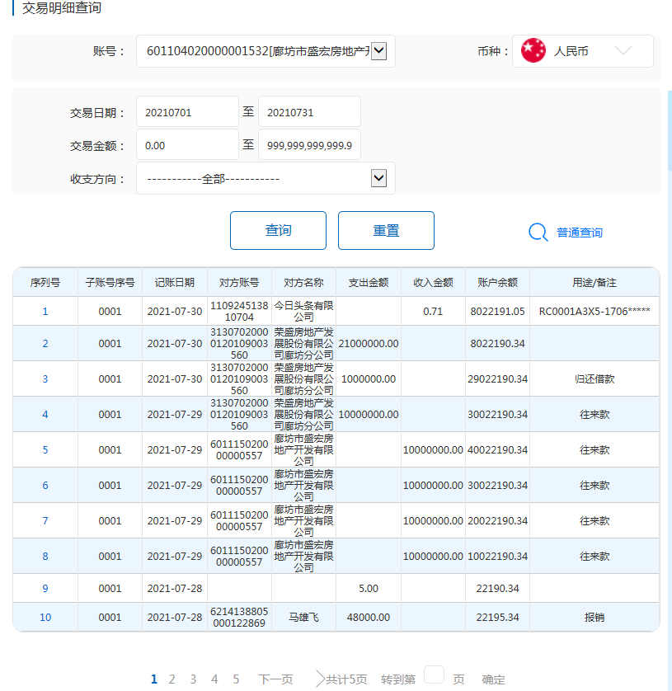

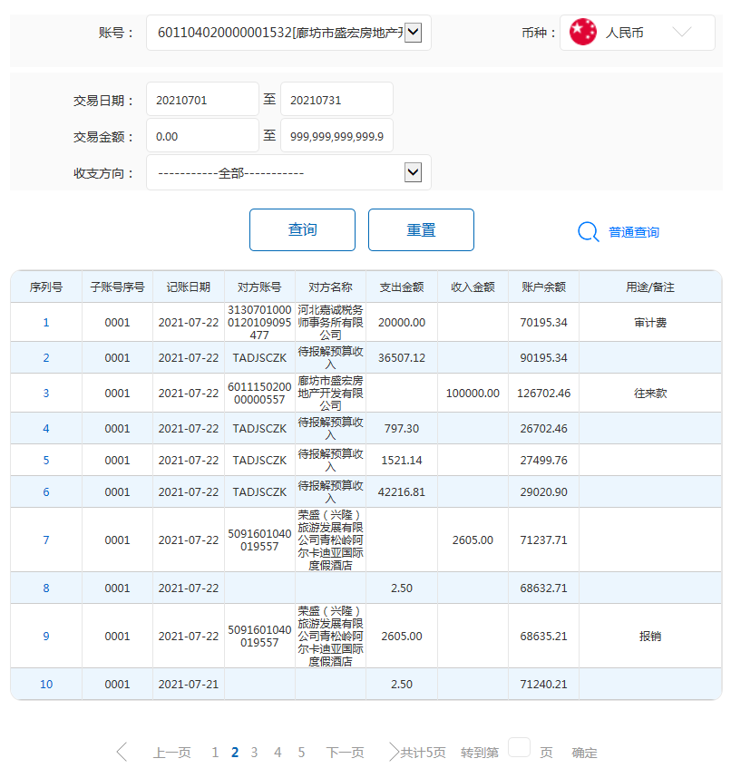

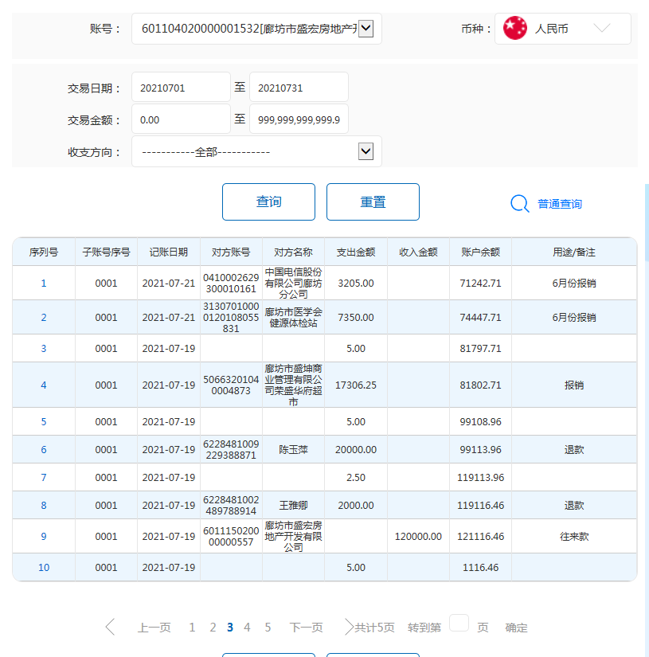

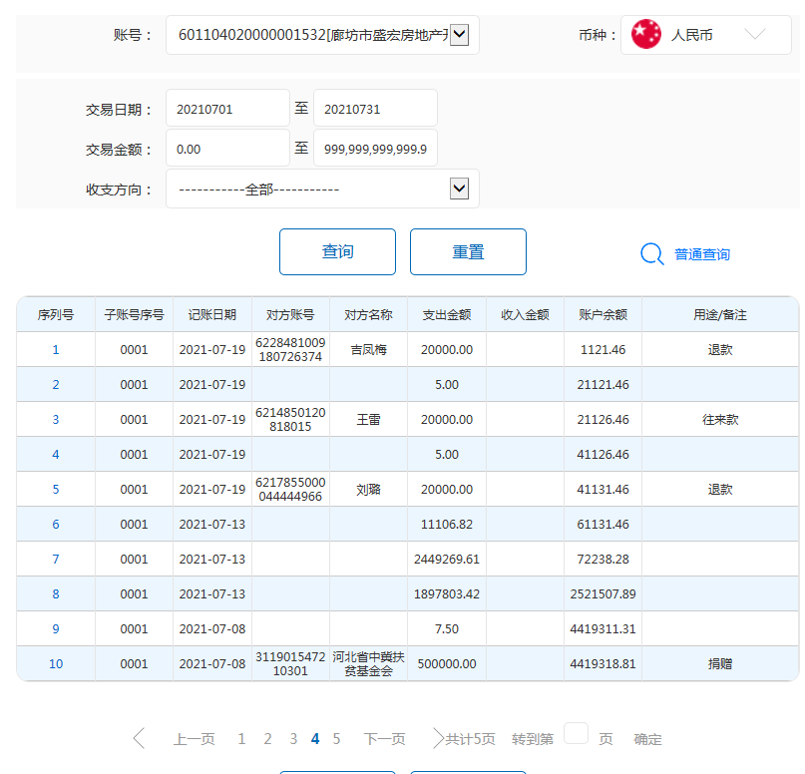

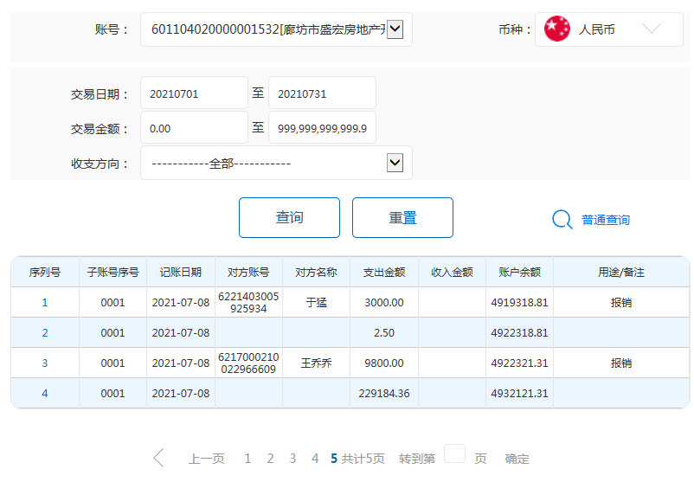

廊坊银行和平路支行
（一般户0557）
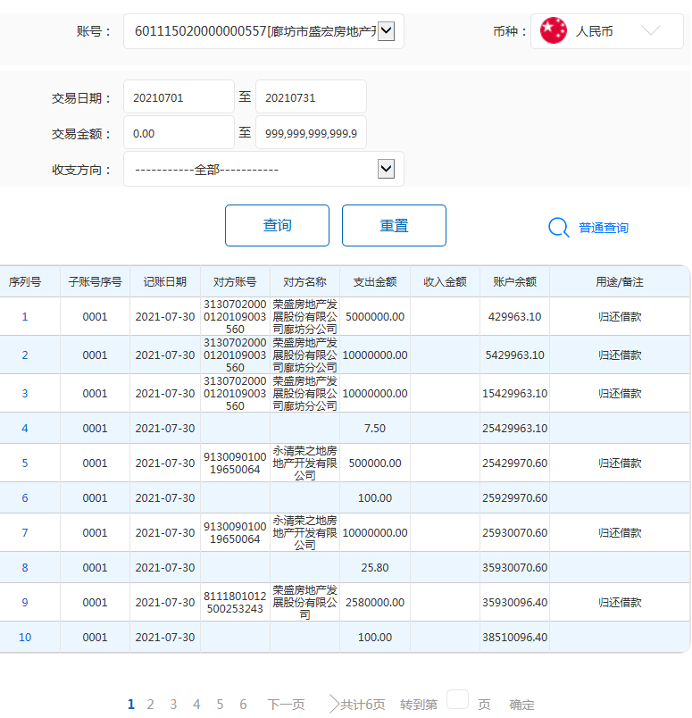

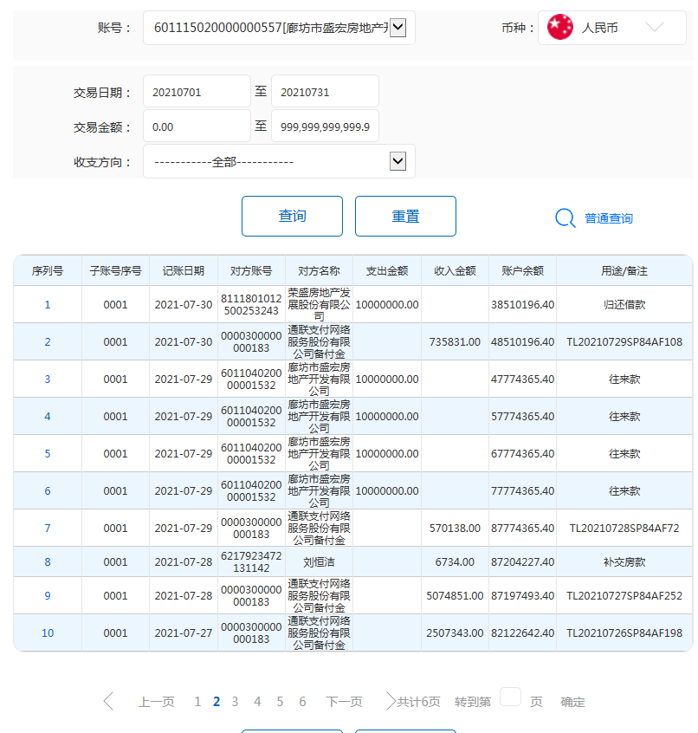

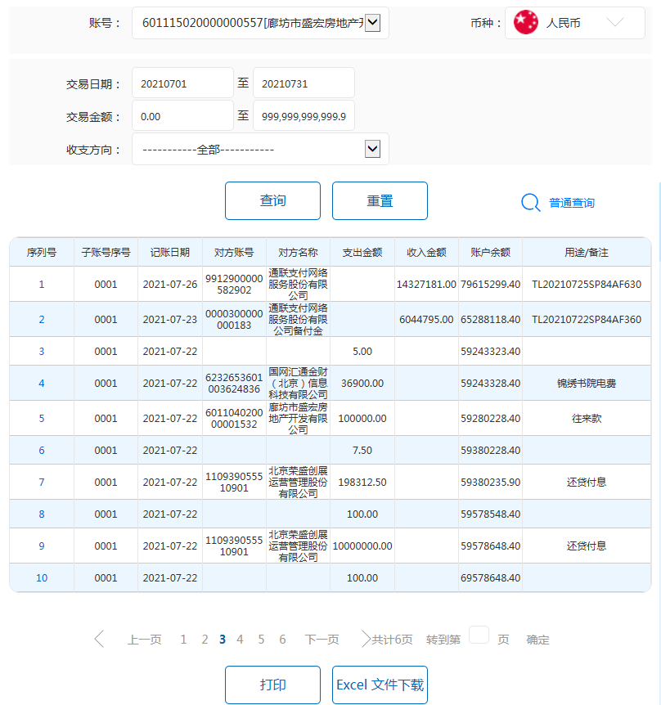

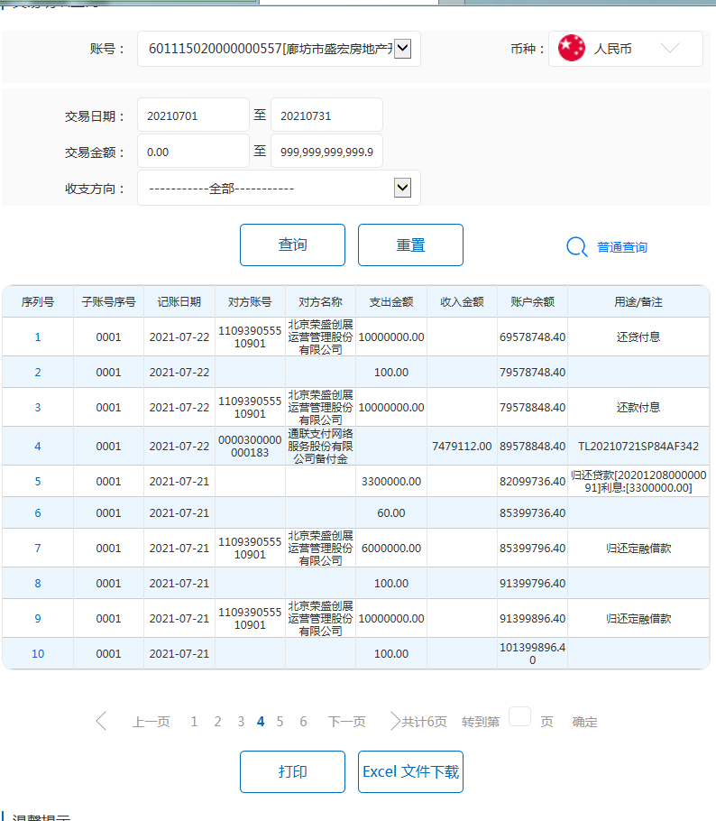

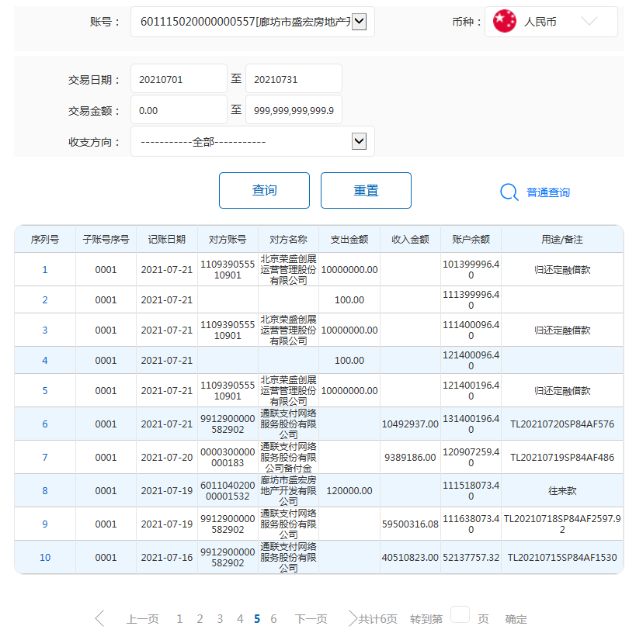

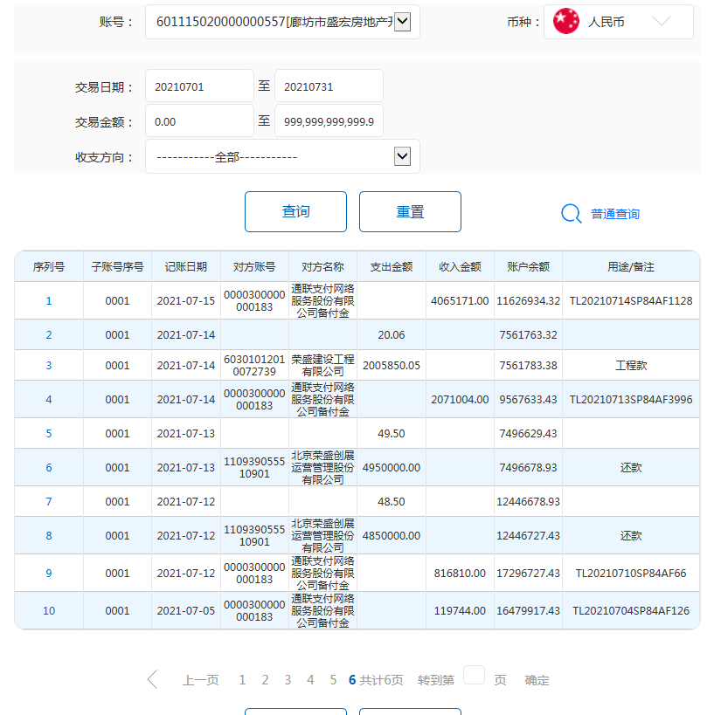

廊坊银行和平路支行
（一般户0562）

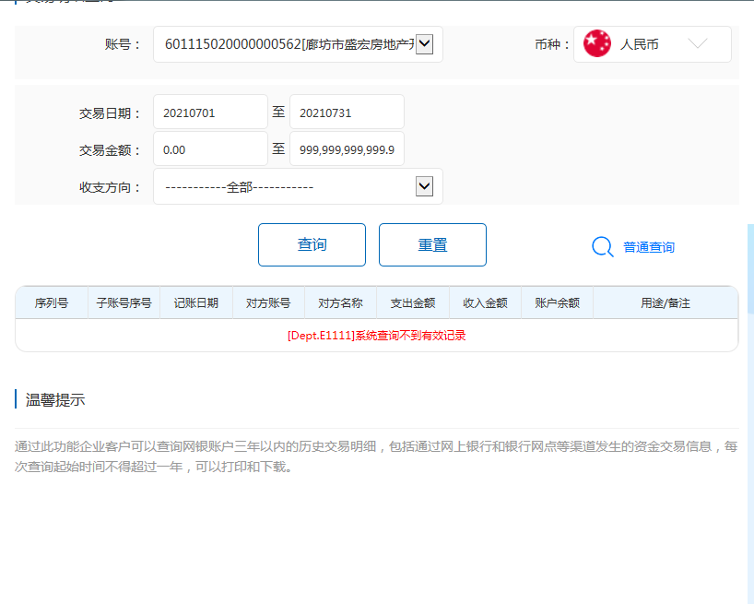

建行廊坊城建支行
（按揭放款一般户1272）

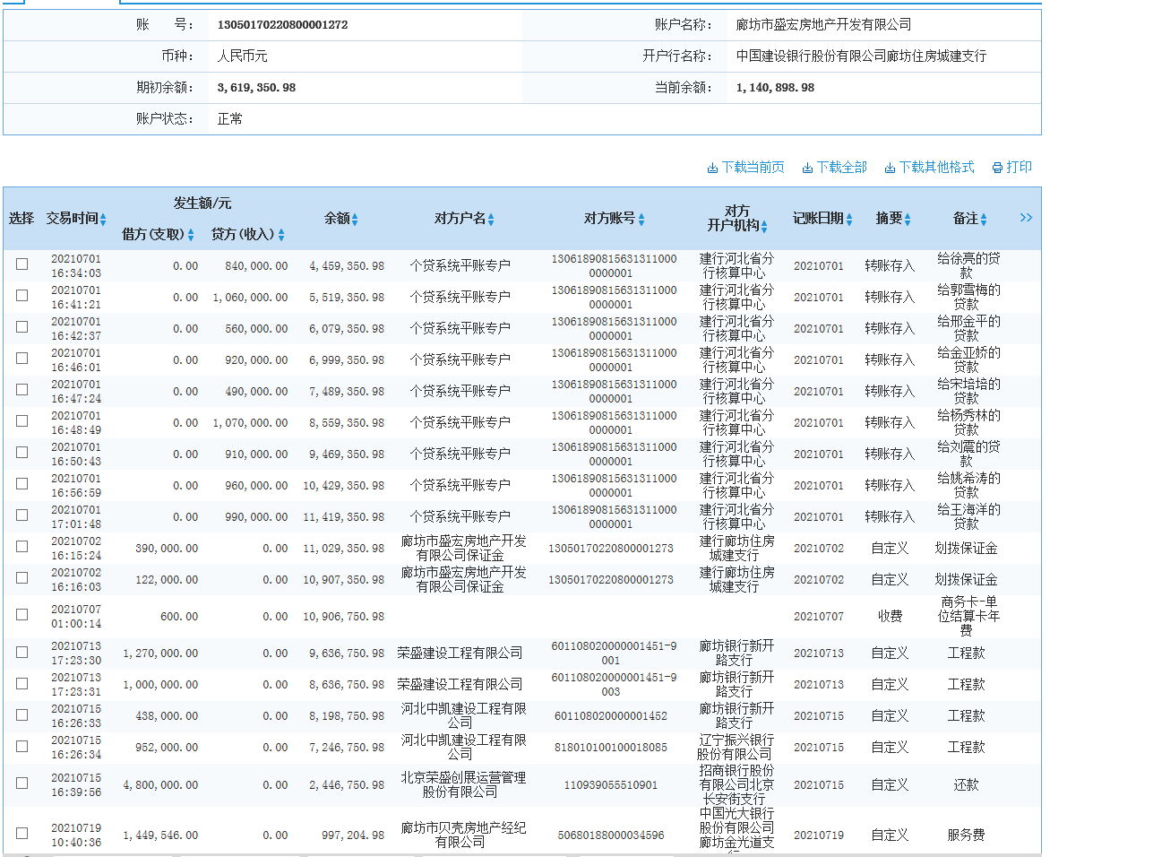

沧州银行廊坊分行
（定融收款一般户3807）
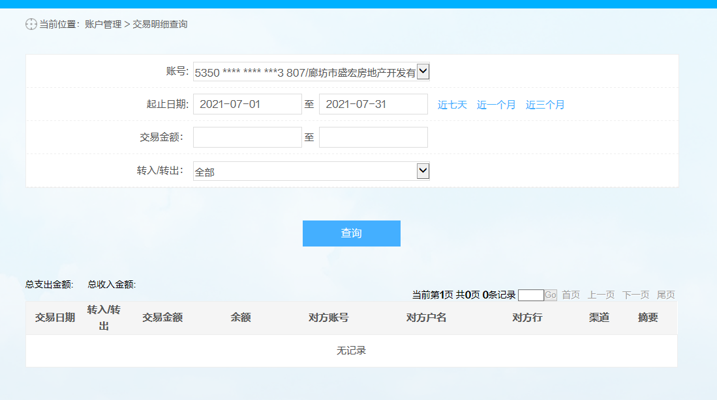

附件二《纸质版用印台账》
